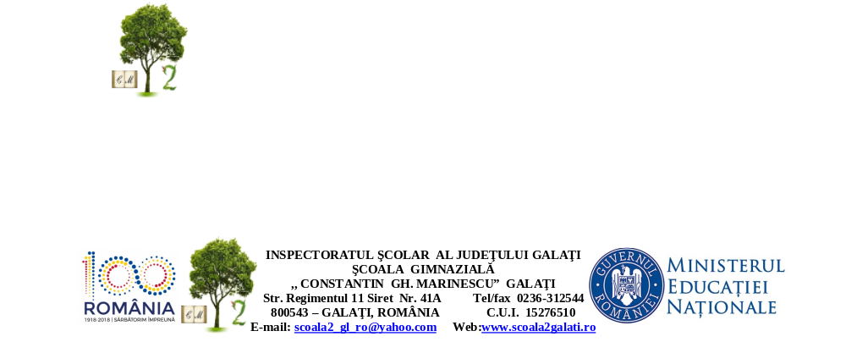

PROGRAMUL SĂPTĂMÂNII ,,ȘCOALA ALTFEL ”

20-24 MAI 2019
Învățământ primar

CLASA | LUNI | MARTI | MIERCURI | JOI | VINERI
P _{A} | 8-10 Vizionare film ,, România neîmblânzită’’  10-11 Ne jucăm, repetăm, alfabetul ilustrăm  11-12 Dansam si cintăm cu gaşca Zurli | 8-10 Colorăm după cod  10-12 Emoţiile mele | 8-10 Vizionare film ,, Amintiri din copilărie  10-11 Numărători ritmice | 8-10Desene animate din copilaria bunicilor  10-11Invăţăm să desenăm după chipul cifrei  11-12Dansăm româneşte | Decupăm şi colorăm, măşti realizăm  De vorbă cu calculatorul
P _{B} | 8-10 Vizionare film ,, România neîmblânzită’’  10-11 Ne jucăm, repetăm, alfabetul ilustrăm  11-12 Dansam si cintăm cu gaşca Zurli | 8-10 Colorăm după cod  10-12 Emoţiile mele | Vizionare film ,, Amintiri din copilărie  Numărători ritmice | Desene animate din copilaria bunicilor  Invăţăm să desenăm după chipul cifrei  Dansăm româneşte | Decupăm şi colorăm, măşti realizăm  De vorbă cu calculatorul
1A | 8-10 Vizionare film ,, România neîmblânzită’’  10-12 Concurs postere | 8-10 Mâncăm sănătos- salata de fructe  10-12 Reţeta preferată a unei salate | 8-12 Ziua şcolii _ Cântece şi dansuri | 8-12 Vizită la ZOO | 8-12 Vizită la Grădina Botanică
1B | 8-10 Vizionare film ,, România neîmblânzită’’  10-12 Concurs postere | 8-12 Sfinţii Împătaţi ,, Constantin şi Elena” -Vizită la Biserica ,, Sf. Stelian ” | 8-12 Jocurile copilăriei | 8-12 Să dresăm dragonii -atelier de comunicare nonviolentă pentru elevi | 8-12 Ziua ECO- Să iubim natura
2A | 8-10 Ne jucăm şi învăţăm educaţie financiară | 8-12 Activităţi în cadrul proiectului “ABCdarul sănătăţii”  10-12 Vizionare film ,, România neîmblânzită’’ | Excursie cu scop didactic. Activități interactive cultural-educative, în cadrul Gospodăriei Tradiționale „Vatra cu Dor”, comuna Tuluceşti, judeţul Galaţi | 8-10 Dă BLOCK agresivității!Activităţi în cadrul programului naţional Ora de Net de promovare a utilizării în siguranţă a internetului de către copii  10-12 Familia mea. Activităţi de tip learning by doing în cadrul programelor educaţionale Junior Achievement | Activităţi în cadrul proiectului internaţional “Job Shadow Day 2019”
2B | 8-10  Utilizarea în sigurantă a internetului  10-12 Vizionare film ,, România neîmblânzită’’ | Meseriile parintilor noştri | 8-12 Ziua şcolii _ Cântece şi dansuri | Excursie tematică,, Atelierul de ciocolată | Concursuri sportive
2C | 8-10 Utilizarea în sigurantă a internetului  10-12 Vizionare film ,, România neîmblânzită’’ | Vizită la fabrica de pâine Arcada | 8-12 Ziua şcolii _ Cântece şi dansuri | Excursie tematică,, Atelierul de ciocolată | Concursuri sportive
3A | Job shadow day-vizita | 8-10 Vizionare film ,, România neîmblânzită’’  10-12 România neîmblânzită-realizarea de desene | 8-10 Prietenii naturii  10-12 Detectivii curateniei-- activitate practică-ecologică | 8-10 Miscarea pe muzică-concurs  10-11Minte sănătoasă în corp sănătos-dezbatere  11-12 Expozitie de reptile vii- vizită | 8-10” În lumea poveştilor “ – vizionare poveşti  10-12 “Pe urmele stramosilor ”-vizită la muzeul de istorie
3B | 8-12 Micii exploaratori  11-12 Muzică şi mişcare | 8-10 Vizionare film ,, România neîmblânzită’’  10-12 Atelier de creatie- Personalizăm teneși | O calatorie prin Dobrogea  Prin cheile Dobrogei spre mare- excursie | 8-11De ce este important sa protejam mediul?  Prezentari ppt. Cocurs afișe | 8-10Karaoke- Ne distram cântând și dansând
3C | 8-10 Jucării haioase din materiale reciclabile  10-12 Vizionare film ,, România neîmblânzită’’ | 8-11 Ne jucam, reciclăm!  Jjucării haioase din materiale reciclabile | Vizionare film amintiri din copilarie | Excursie | Desenăm si coloram, masti realizam!  De vorba cu calculatorul!
4A | 8- 10 Concurs engleza  10-12 Jocuri online | 8-10 Vizionare film ,, România neîmblânzită’’  10-12 Concurs postere | Ziua şcolii _ Cântece şi dansuri | Excursie Vulcanii Noroiosi | 8-12 Vizită la Grădina Botanică
4B | 8-10 Concurs engleza  10-12 Jocuri online | 8-10 Vizionare film ,, România neîmblânzită’’  10-12 Concurs postere | Ziua şcolii _ Cântece şi dansuri | Excursie Vulcanii Noroiosi | 8-12 Vizită la Grădina Botanică
4C | 8-10 Concurs engleza  10-12 Jocuri online | 8-10 Vizionare film ,, România neîmblânzită’’  10-12 Concurs postere | Ziua şcolii _ Cântece şi dansuri | Excursie Vulcanii Noroiosi | 8-12 Vizită la Grădina Botanică

Director, Director adj., Consilier programe şi proiecte educative
şcolare şi extraşcolare

Prof. Huţanu A Prof. înv. primar Morun V. Prof. Cortojan V

